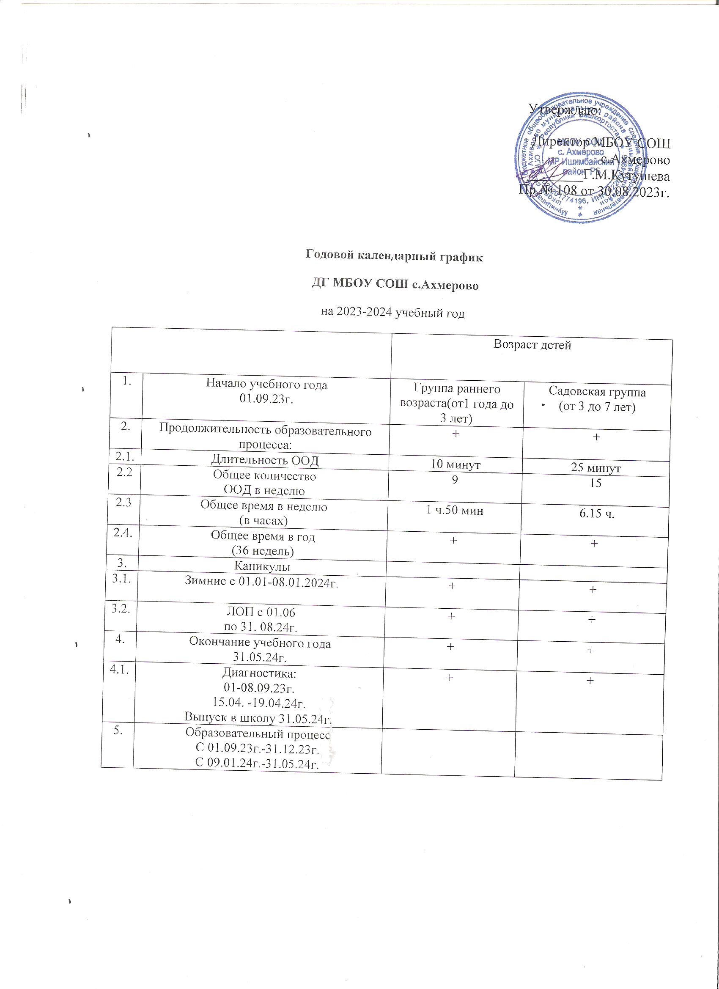

Утверждаю:
Директор МБОУ СОШ
с.Ахмерово
________Г.М.Кутушева
Пр.№ 108 от 30.08.2023г.

Годовой календарный график
ДГ МБОУ СОШ с.Ахмерово
на 2023-2024 учебный год
 |  | Возраст детей
1. | Начало учебного года  01.09.23г. | Группа раннего возраста(от1 года до 3 лет) | Садовская группа  (от 3 до 7 лет)
2. | Продолжительность образовательного  процесса: | + | +
2.1. | Длительность ООД | 10 минут | 25 минут
2.2 | Общее количество  ООД в неделю | 9 | 15
2.3 | Общее время в неделю  (в часах) | 1 ч.50 мин | 6.15 ч.
2.4. | Общее время в год  (36 недель) | + | +
3. | Каникулы
3.1. | Зимние с 01.01-08.01.2024г. | + | +
3.2. | ЛОП с 01.06  по 31. 08.24г. | + | +
4. | Окончание учебного года  31.05.24г. | + | +
4.1. | Диагностика:  01-08.09.23г.  15.04. -19.04.24г.  Выпуск в школу 31.05.24г. | + | +
5. | Образовательный процесс  С 01.09.23г.-31.12.23г.  С 09.01.24г.-31.05.24г.

